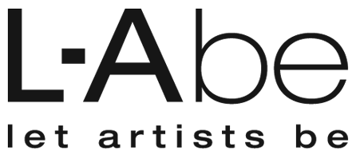

Drogue
Pas vrai – Premier extrait de l’album Zéro trouble à paraître le 26 août via L-A be

Montréal, mai 2022 - « Pas vrai » est l’introduction coup de poing annonçant l’arrivée du nouvel album « Zéro trouble » de la formation Drogue, le 26 août prochain. Soyez prêt pour une autre dérape de Drogue, de l’énergie directe dans les dents, du Rock’n’Roll pur à 100%.

« Zéro trouble » est la deuxième dose de Drogue qui fait suite au premier EP éponyme sorti en février 2021 et qui fut en nomination au GAMIQ dans la catégorie « Meilleur EP rock de l'année ». Cette nouvelle cargaison renferme les ingrédients explosifs pour lesquels on les aime tant; leur énergie brute et leur rock revendicateur.

Alliage indestructible de joueurs incontournables issus de la scène rock montréalaise, le super-groupe DROGUE est composé de Ludwig Wax - Voix (Le Nombre, Démolition), Pierre Fortin - Batterie & Percussions, basse (Galaxie, Gros Méné, Les Dales Hawerchuk), Stéphane Papillon - Guitare Électrique & Back-vocals (Papillon), et Jean Sébastien Chouinard - Guitare Électrique (Charlebois, Gros Méné, Papillon).

Source : L-A Be
Information : Simon Fauteux / Patricia Clavel

